A szavazógép működésének leírása

A szavazás lebonyolítására a Qwizdom RF rendszer szolgál, a Qwizdom Actionpoint használata:

1. A „Dia beszúrása” lenyíló menüből a „Numeric” lehetőség kiválasztása
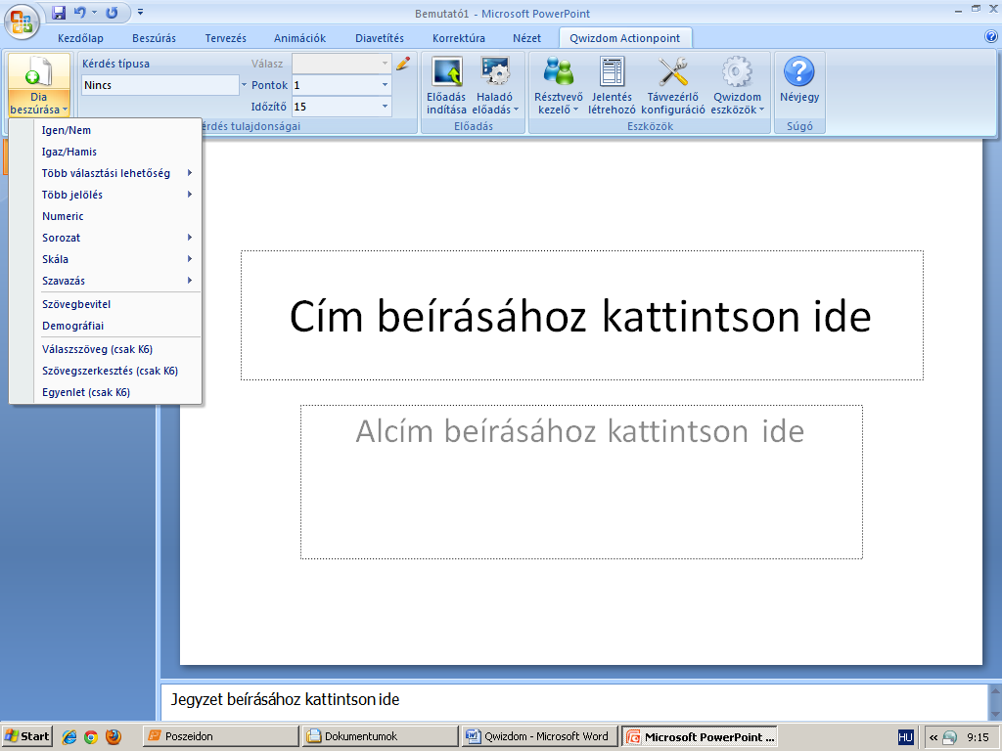
2. Választási lehetőségek megadása, ill. a kérdés megfogalmazása
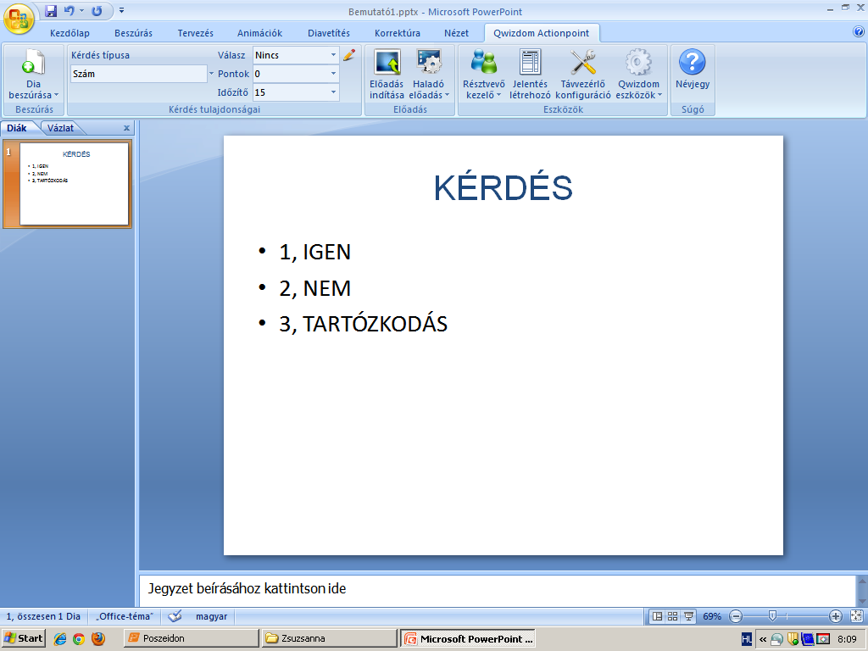
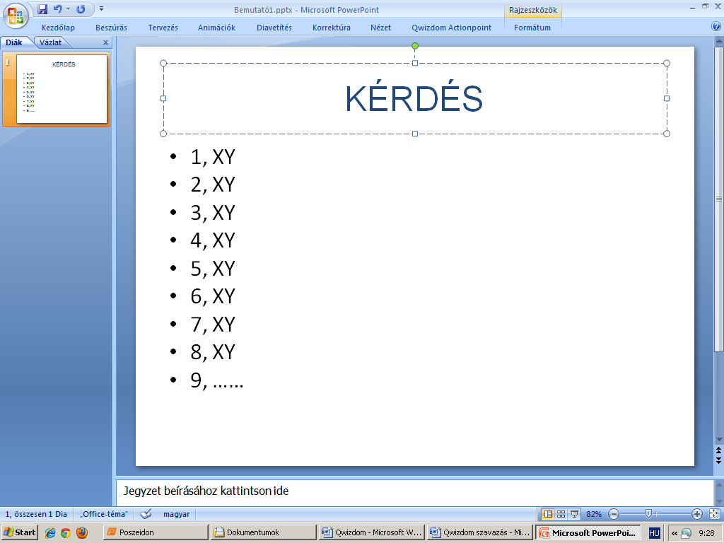.
3. A ikon megnyitása után a „kérdés szövegének elküldése a távvezérlőre” bejelölése
4. Mentés a Dokumentumok könyvtárba, tetszőleges mappába

Szavazás
A Dokumentum könyvtárban a tetszőleges mappából az aktuális kérdés megnyitása, majd a
- bemutatógomb kattintása után az „előadás beállítás” panelen, ill. a „figyelmeztetés” panelen az OK gomb megnyomása után, „I recognise this content. Allow it to play” megjelölésével, a „Continu”„ gombbal történő jóváhagyás

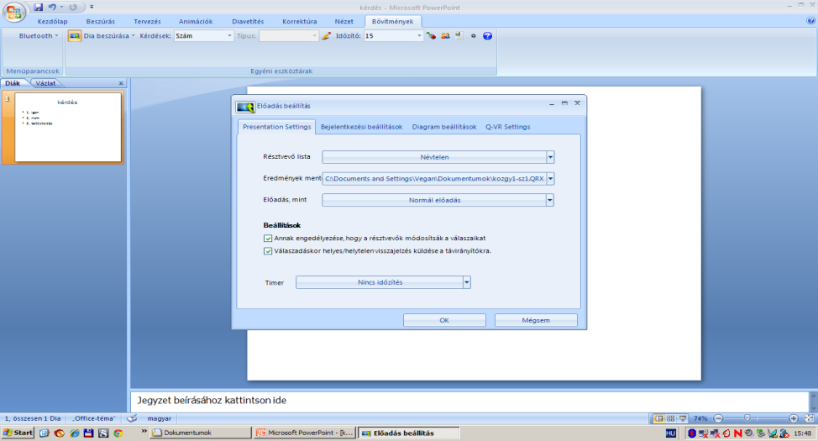
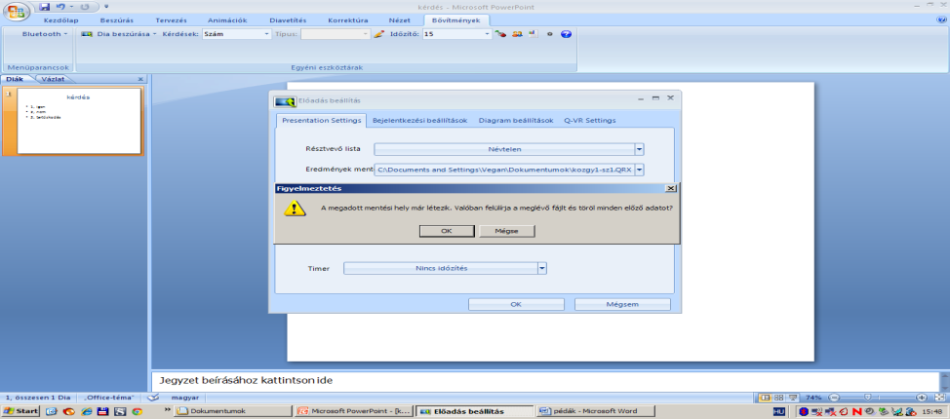
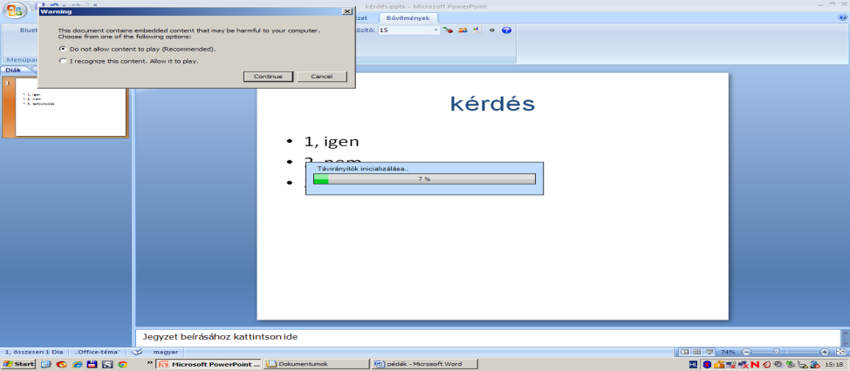

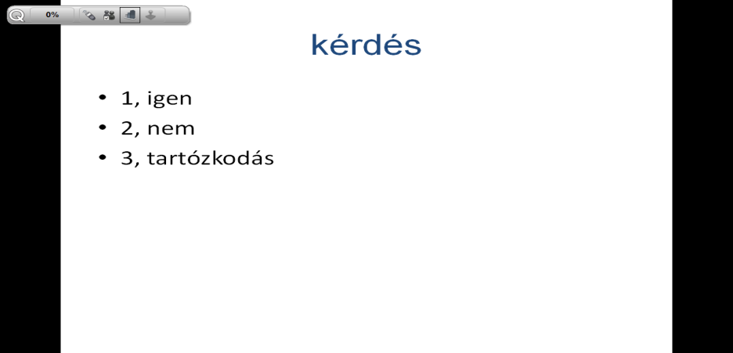
A szavazókészülékek bekapcsolása után a számbillentyű, ill. küldés gomb segítségével a válasz elküldése, a szavazás leállítása (ESC), az eredmény mentése a Dokumentum könyvtárba.
Az eredmény megjelenítése, kinyomtatása, hitelesítése
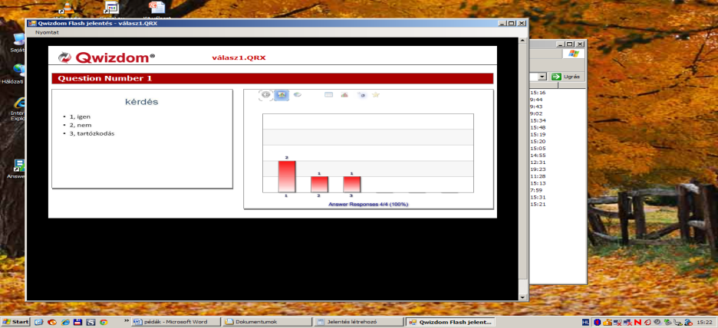
A program használatához szükséges a Qwizdom Actionpoint Felhasználói Kézikönyv ismerete.

A szavazókészülék működtetése
A bekapcsoláshoz néhány másodpercig nyomva kell tartani az ON/OFF gombot mindaddig, amíg meg nem jelenik a Qwizdom szavazórendszer emblémája. Ezt követően a szavazókészülék kijelzőjén megjelenik a szavazásra bocsátott kérdés és az arra adható, sorszámozott választási lehetőség. A számbillentyű használatával kell kiválasztani a sorszámot, majd az„enter” és a „küldés” gomb megnyomásával továbbítani a szavazatot.

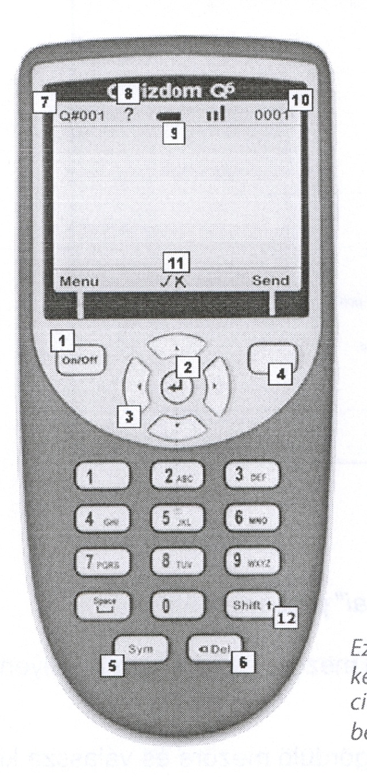

küldés gomb

enter

